**Excursie 1 zi la Ferma agroturistica – FERMA COSOSU RUSU**

**Comuna ULMI**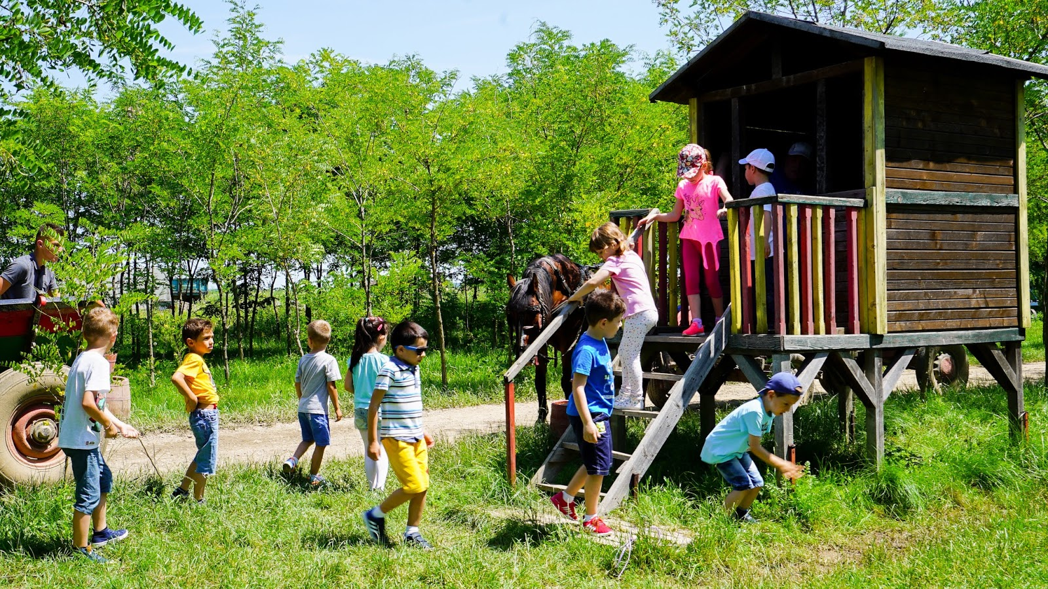

|  |  |  |
| --- | --- | --- |
| PERIOADA |  | TARIF |
| 2022;2023 | **1 zi** | **245 RON** |

**Recomandare Scoala Altfel&Saptamana Verde**

Ferma **COCOŞU’ ROŞU** îţi propune să te aducă aproape de natură şi atmosfera satului românesc. De la cântatul cocoşilor, mulsul vacilor, adăpatul oilor, hrănirea purceilor, prepararea caşului dulce, vei putea cunoaşte îndeaproape orânduirea gospodăriei.

Ziua se poate încheia cu o plimbare cu trăsura, plimbări cu ponei pentru copii, o vizită la stână unde poţi servi un bulz ciobănesc, sau cu o seară tradiţională românească.

**Prețul include:**

* Transport autocar
* Vizita la ferma de animale
* masa servita la restaurantul de la ferma: mic dejun(corn+lapte sunt produse in cadrul fermei ); pranz (ciorba de legume cu taitei si pui) si desert

**Prețul nu include:**

* Plimbarea cu tiroliana (optional - se plateste separat – 7 lei/tura)
* Calarit poneii (optional - se plateste separat – 7 lei/3 ture)
* Cumpararea de produse alimentare traditionale din ferma

Va invitam sa petreceti o zi de neuitat la ferma **Cocosul Rosu**. Copiii vor avea ocazia sa participe activ la toate activitatile ce au loc intr`o ferma, sa impleteasca propria paine, sa participe la pregatirea branzei dar si sa savureze din gustoasele bucate traditionale pregatite cu grija din carne si legume exclusiv din productie proprie.

Ziua va incepe cu o cana de lapte proaspat muls de la cele 20 de vacute si un corn cu gem.

Inarmati cu voiosie vor vizita intreaga ferma, de la serele pline de legume proaspete la grajdurile cu vaci si porci si nu in ultimul rand vor vedea puisorii.

Cei dornici de joaca sunt asteptati la un loc special amenajat in imediata vecinatate a tarcului pentru ponei

Deoarece aerul curat le va face pofta de mancare vor servi pranzul in aer liber sau daca vremea este racoroasa ii invitam in saloanele special amenajate.

Nu trebuie sa uitam de “Casuta Bunicii” unde exista si crescatoria de porci,iar cei mai aventurosi se pot da pe tiroliana special creata pentru varsta lor.

In plimbarea noastra pana la “Casuta Bunicii” vom putea invata lucruri noi despre lucrarile agricole ale campului.

Pentru a incheia o zi perfecta ne vom intoarce cu carutele si cei 2 cai, iar cei mai curajosi vor invata sa calareasca poneii.

In descrierea de pana acum am punctat doar cateva din tot ceea ce se poate vedea si mai ales invata in ferma noastra.

**Programul unei zile de vizita la ferma este urmatorul:**

Ora 10.00-10.30 - Sosire la ferma

Ora 10.30-11.00 - Gustare

Ora 11.00-12.30 - Vizita la “Casuta Bunicii”,

plimbare cu tiroliana (optional - se plateste separat –7 lei/tura)

Ora 12.30-13.30 - Servirea pranzului (preparate 100% naturale, pregatite la ferma noastra)

Ora 13.30-14.00 - Pt. copii: Prepararea painii

- Pt. adulti: Ceai, cafea

Ora 14.00-15.30 – Vizitarea fermei

Ora 15.30-16.30 - Calarit ponei (optional - se plateste separat – 7 lei/2 ture)

- Cumpararea de produse alimentare traditionale din ferma

Toate produsele servite, inclusiv cele de la vanzare, sunt produse in cadrul fermei noastre.

Plecare spre Bucuresti,  sosire in functie de trafic.

**IMPORTANT :**

* pentru grupuri mai mici de 48persoane oferta de pret va diferi si se face la cerere in functie de solicitarea facuta

**\*in functie de numarul de persoane din grup,agentia Alsys Travel, va asigura transport cu flota personala atat cu microbuzul(pentru max.15persoane) cat si cu autocarul(pentru minim 35persoane)**

**Nota: Programul pe zile si ordinea vizitelor se pot modifica, respectand in totalitate vizitele mentionate în program.**

**Categoria hotelurilor si a mijloacelor de transport este in conformitate cu normele locale.**

**Tarifele sunt valabile pentru conditiile de mai sus. Modificarea perioadei, a numarului de participanti sau a altor conditii, atrage dupa sine si modificari ale ofertei.**